  Datos personales  Edad:25 años  Localidad:argentina-Mendoza  Disponibilidad:full time  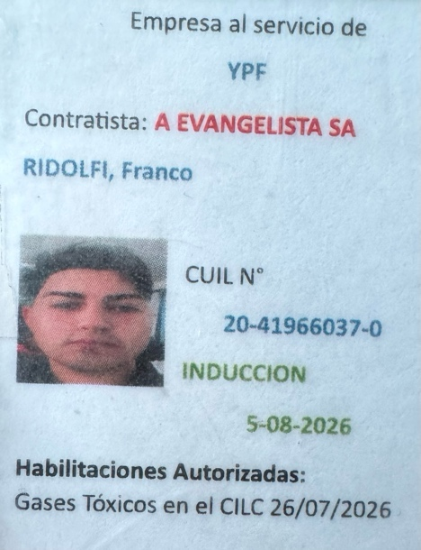 | Franco ridolfi exequiel  TÉCNICO superior en PETRÓLEO y gas  Experiencia  Oficial • automotriz de pintura • 2016 – 2021  Realizaba preparación y control de calidad al auto  Destileria lujan de cuyo ypf Obra civil • aesa • 2024 – 2025  Planta de nafta ,parte de obra civil  Formación  Perito mercantil de derecho • 2016 • jose p. Davila  TÉCNICO superior en petroleo y gas • 2017-2021 • insutec  Curso de auxiliar en petróleo  Curso de yacimiento maduro en uncuyo  Curso dentro de ypf vigente:  Inducción  Gases tóxicos  Experiencia de voluntariado o dirección  Responsabilidad  Liderazgo  Trabajo en equipo

